GUIA PARA CREAR ARCHIVOS COMPRIMIDOS PARTICINADOS

- Crear una carpeta en el Escritorio de la pc con su nombre y apellido.
- Para hacer esto debe hacer “clic derecho” con el mouse sobre el escritorio y situarse sobre “nuevo” y ahí seleccionar “carpeta” 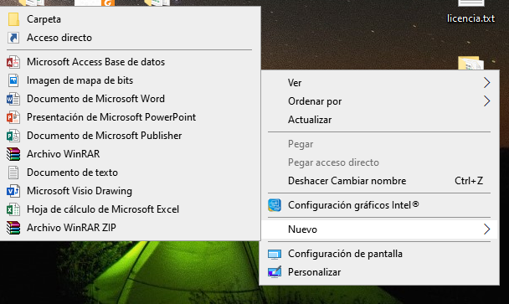.
- Poner su nombre y apellido a la carpeta.

- Poner una copia de todos los antecedentes que desee cargar dentro de la carpeta recién creada.
- Salir de la carpeta y situarse sobre el escritorio.
- Hacer “Clic derecho “ con el mouse sobre la carpeta que lleva su nombre y contiene todos los archivos que desea cargar y despendiendo del programa que tenga para comprimir elija las siguiente opciones:
WINRAR
Para saber si tiene este programa, al hacer “clic derecho” sobre la carpeta deben salir estas opciones que tienen un icono de “libros apilados”:
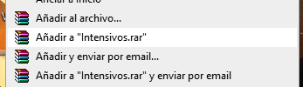
En este caso, usted tiene instalado el programa winrar en su computadora y para seguir el proceso debe elegir “añadir al archivo”.
Se abrirá esta ventana
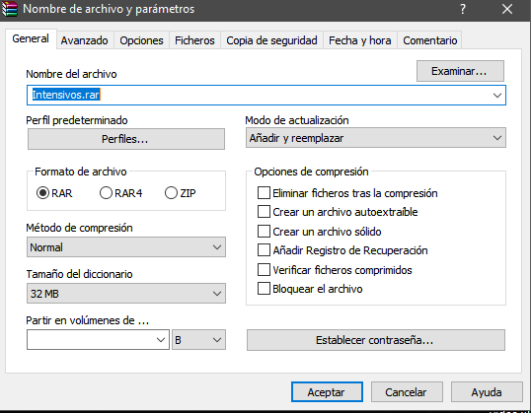
- En la Opción Nombre del archivo ponga el nombre que quiera que tenga el archivo comprimido, en este caso yo elegiría el nombre “Antecedentes”.
- La segunda Opción a modificar es “Partir en volúmenes”: y poner 35 y donde sale la “B” seleccionar MB: (que quede tal cual la imagen)
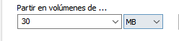
Cambiada esta opción solo resta dar clic al botón aceptar.
Dependiendo del tamaño de sus archivos dentro de la carpeta se van a dividir en una o varias partes ya que divide en paquetes de 35mb. Esos archivos tendrán el formato de
antecedentes.part0000001.rar
Modificando el número final en cada archivo creado indicando que parte es por ejemplo:
antecedentes.part0000001.rar
antecedentes.part0000002.rar
antecedentes.part0000003.rar

Todas las partes forman el archivo original por lo que debe subir al Sigeva todas las partes porque de no hacerlo el archivo se considera corrupto y no hay forma de obtener los datos.

ZIP
Para saber si tiene este programa, al hacer “clic derecho” sobre la carpeta deben salir estas opciones que tienen un icono de “7-zip” o “carpeta con un cierre”:
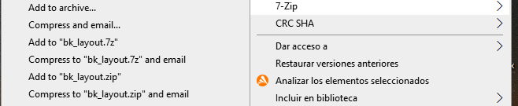
En este caso, usted tiene instalado el programa 7-zip o zip en su computadora y para seguir el proceso debe elegir “add to archive..”. Se abrirá esta ventana
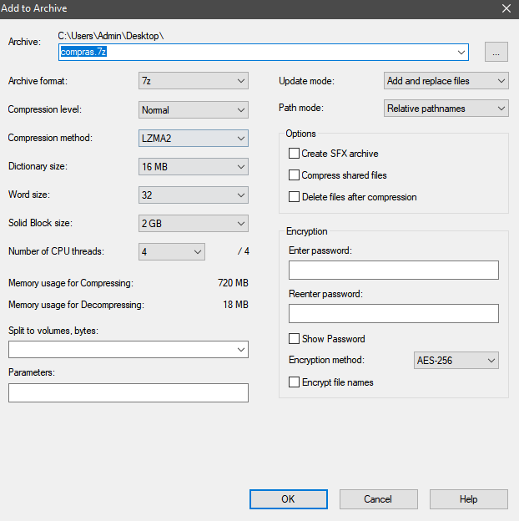

- En la Opción “Archive” ponga el nombre que quiera que tenga el archivo comprimido, en este caso yo elegiría el nombre “Antecedentes”.
- La segunda Opción a modificar es “Split to volumes. bytes”: y poner 35M: (que quede tal cual la imagen)
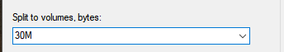
Cambiada esta opción solo resta dar clic al botón OK.
(en el caso que las opciones no salgan en inglés, solo debe interpretar “archive como Archivo” y “Split to volumes como Partir en volúmenes”).
Dependiendo del tamaño de sus archivos dentro de la carpeta se van a dividir en una o varias partes ya que divide en paquetes de 35mb. Esos archivos tendrán el formato de
antecedentes.7z.001
Modificando el número final en cada archivo creado indicando que parte es por ejemplo:
antecedentes.7z.001
antecedentes.7z.002
antecedentes.7z.003

Todas las partes forman el archivo original por lo que debe subir al Sigeva todas las partes porque de no hacerlo el archivo se considera corrupto y no hay forma de obtener los datos.

